Министерство науки и высшего образования Российской Федерации Федеральное государственное автономное образовательное учреждение высшего образования
сМосковский государственный технический унверситет имени Н.Э. Баумана
(национальный исследовательский университет)» (МГТУ им. Н.Э. Баумана)

ФАКУЛЬТЕТ Информатика и системы управления Кафедра ИУ6 Компьютерные системы и сети Группа ИУ6-63Б

ВЫЧИСЛИТЕЛЬНАЯ МАТЕМАТИКА
Отчет по домашнему заданию N2: Прямые методы решения СЛАУ Вариант 10

Студент: |  |  | В.К. Залыгин
Преподаватель: | дата, подпись |  | Ф.И.О.  Я.Ю. Павловский
 | дата, подпись |  | Ф.И.О.

Москва, 2025
Задание 1
Отделить корни уравнения и найти его методом половинного деления с точностью .

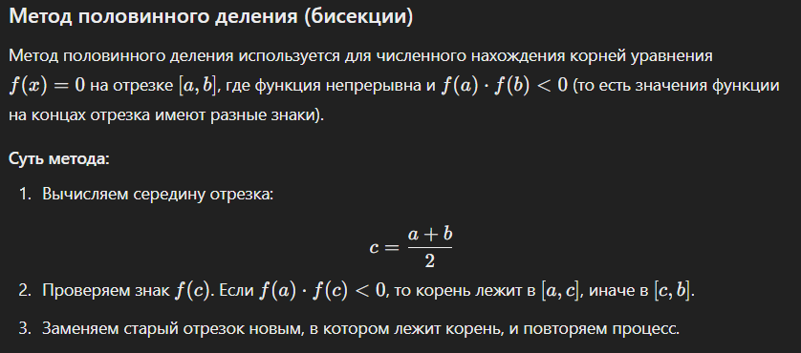
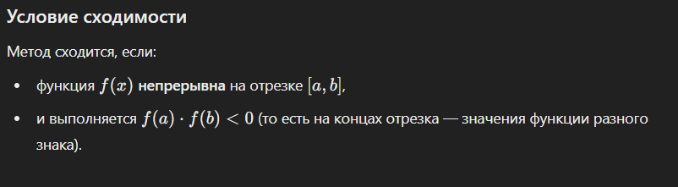
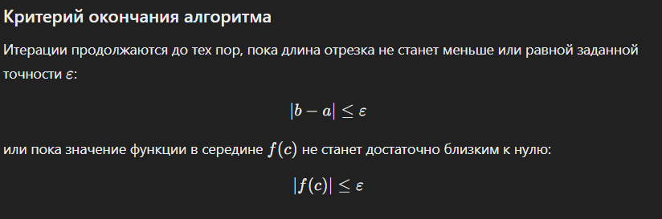
Листинг 1 – код программы
import math
import matplotlib.pyplot as plt
import numpy as np
# Функция, для которой нужно найти корни
def f(x):
return x ** 2 - 20 * math.sin(x)
# Метод половинного деления
def bisection_method(a, b, epsilon):
# Проверяем, что на концах отрезка функции имеют разные знаки
if f(a) * f(b) > 0:
print("Нет решения на данном интервале.")
return None, 0 # Возвращаем 0 итераций, если нет решения
iterations = 0 # Счётчик итераций
# Итерируем, пока длина интервала не станет меньше или равной точности
while (b - a) / 2 > epsilon:
c = (a + b) / 2 # Середина интервала
if f(c) == 0:
return c, iterations # Нашли точное решение
elif f(a) * f(c) < 0:
b = c # Корень лежит в левой половине
else:
a = c # Корень лежит в правой половине
iterations += 1 # Увеличиваем счётчик итераций
# Возвращаем приближенное значение корня с округлением до 3 знаков и количество итераций
return (a + b) / 2, iterations
# Пример использования
a = 0 # Левая граница интервала
b = 5 # Правая граница интервала
epsilon = 0.001 # Точность
root, iterations = bisection_method(a, b, epsilon)
if root is not None:
print(f"Корень уравнения на интервале [{a}, {b}] с точностью {epsilon}: {root}")
print(f"Количество итераций для достижения точности {epsilon}: {iterations}")
else:
print("Корень не найден.")
# Построение графика
x_vals = np.linspace(a - 1, b + 1, 400) # Значения x для графика
y_vals = [f(x) for x in x_vals] # Значения функции f(x) для каждого x
plt.plot(x_vals, y_vals, label=r'$f(x) = x^2 - 20\sin(x)$', color='blue') # График функции
plt.axhline(0, color='black', linewidth=1) # Добавление оси X
plt.axvline(0, color='black', linewidth=1) # Добавление оси Y
# Отметим интервал поиска
plt.fill_between(x_vals, y_vals, 0, where=[a <= x <= b for x in x_vals], color='gray', alpha=0.5)
# Настройки графика
plt.title("График функции $f(x) = x^2 - 20\sin(x)$")
plt.xlabel("x")
plt.ylabel("f(x)")
plt.legend()
plt.grid(True)
# Показываем график
plt.show()

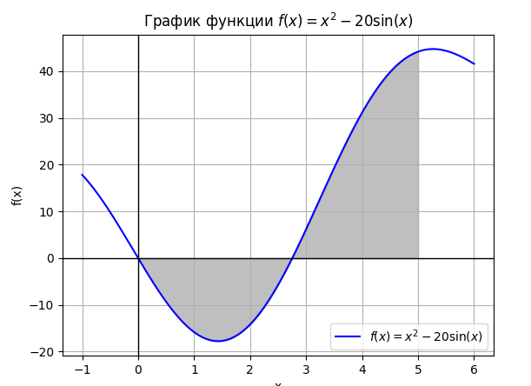
Рисунок 1 – график уравнения
Рисунок 2 – результат работы программы

Вывод: Приближённое значение корня x= 2.753 достаточно близко к действительному корню. Это подтверждает, что метод половинного деления с указанной точностью работает эффективно. Мы использовали 12 итераций для достижения точности ϵ= 0.001. Это нормальное количество итераций для метода половинного деления при такой точности и интервале. Метод половинного деления сужает интервал в два раза на каждом шаге, что делает его очень эффективным при наличии начального интервала, в котором функция меняет знак. Сходимость метода гарантирована при условии, что функция непрерывна и имеет разные знаки на концах интервала.

Задание 2
Отделить корни уравнения и найти его методом простой итерации и методом Ньютона с точностью .
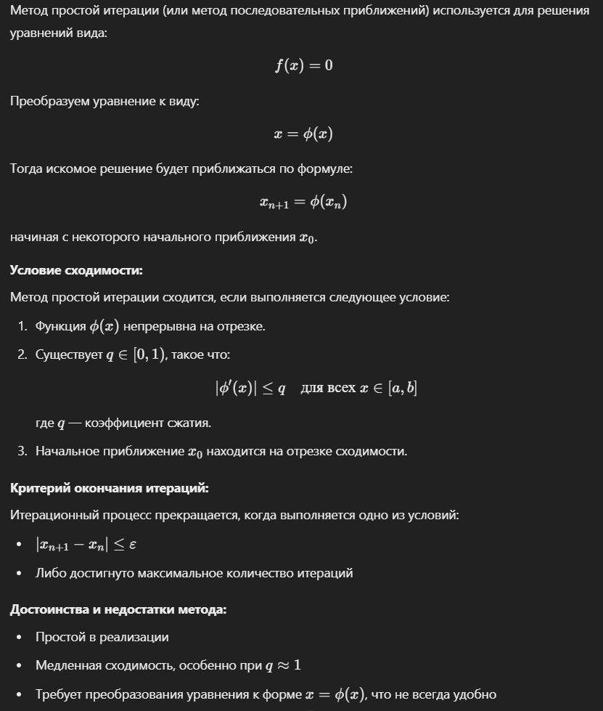
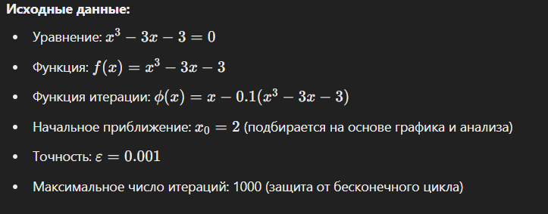
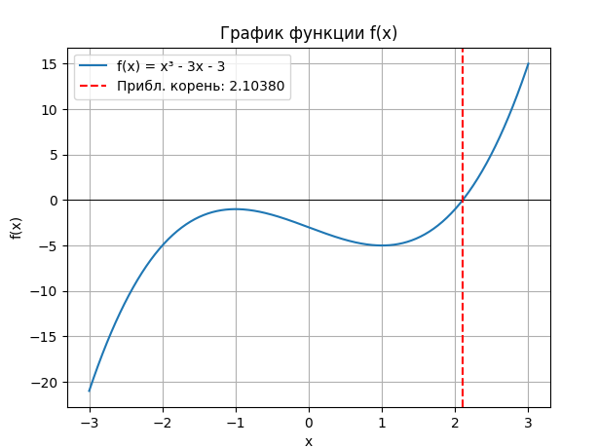
Рисунок 3 – полученный график
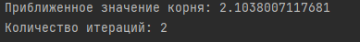
Рисунок 4 – результат работы программы
Листинг 2 – код программы
import math
import matplotlib.pyplot as plt
import numpy as np
# Исходная функция
def f(x):
return x ** 3 - 3 * x - 3
# Итерационная функция: x_{n+1} = x_n - λ * f(x_n)
def phi(x, lam):
return x - lam * f(x)
# Метод простой итерации
def simple_iteration(x0, epsilon, lam, max_iter=1000):
iterations = 0
x_prev = x0
x_next = phi(x_prev, lam)
while abs(x_next - x_prev) > epsilon and iterations < max_iter:
x_prev = x_next
x_next = phi(x_prev, lam)
iterations += 1
return x_next, iterations
# Начальные данные
x0 = 2
epsilon = 0.001
lam = 0.1
# Запуск метода
root, num_iter = simple_iteration(x0, epsilon, lam)
# Вывод результата
print(f"Приближенное значение корня: {root}")
print(f"Количество итераций: {num_iter}")
# Построение графика функции
x_vals = np.linspace(-3, 3, 400)
y_vals = x_vals ** 3 - 3 * x_vals - 3
plt.plot(x_vals, y_vals, label='f(x) = x³ - 3x - 3')
plt.axhline(0, color='black', linewidth=0.7)
plt.axvline(root, color='red', linestyle='--', label=f'Прибл. корень: {root:.5f}')
plt.title("График функции f(x)")
plt.xlabel("x")
plt.ylabel("f(x)")
plt.legend()
plt.grid(True)
plt.show()

Вывод: Метод простой итерации требует корректного преобразования уравнения и выбора параметров, но при этом способен быстрее достигать результата, если выполняются условия сходимости.

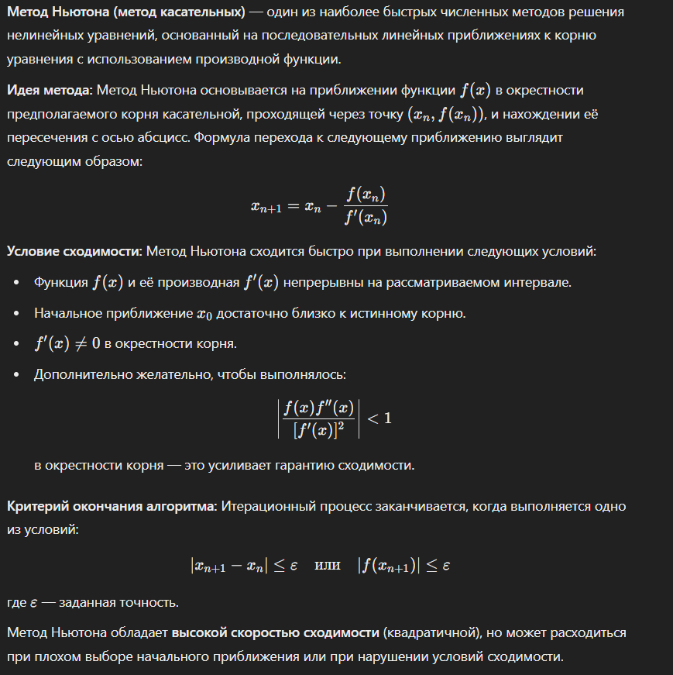
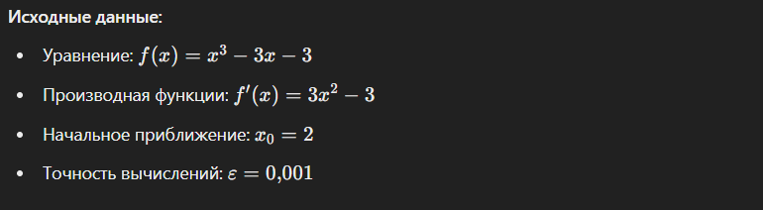
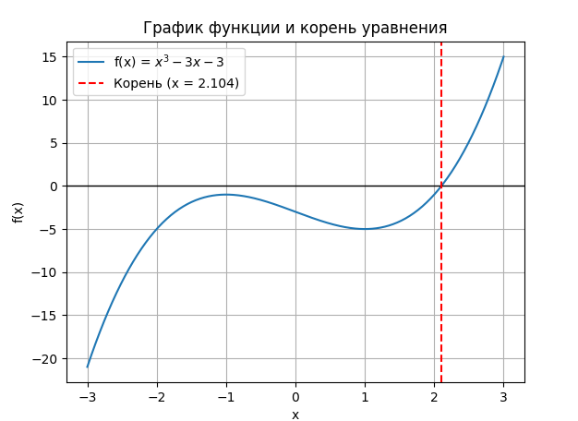
Рисунок 5 – полученный график
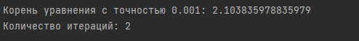
Рисунок 6 – Результат работы программы
Листинг 3 – исходный код программы
import math
import matplotlib.pyplot as plt
import numpy as np
# Функция, для которой нужно найти корни
def f(x):
return x**3 - 3*x - 3
# Производная функции
def f_prime(x):
return 3*x**2 - 3
# Метод Ньютона
def newton_method(x0, epsilon):
# Итерируем, пока разность между текущим и предыдущим значением не будет меньше epsilon
x = x0
iteration = 0
while abs(f(x)) > epsilon:
x = x - f(x) / f_prime(x) # Формула метода Ньютона
iteration += 1
return x, iteration
# Пример использования
x0 = 2 # Начальное приближение
epsilon = 0.001 # Точность
root, iterations = newton_method(x0, epsilon)
# Вывод результатов
print(f"Корень уравнения с точностью {epsilon}: {root}")
print(f"Количество итераций: {iterations}")
# Построение графика
x_vals = np.linspace(-3, 3, 400) # Массив значений x
y_vals = f(x_vals) # Значения функции f(x)
plt.plot(x_vals, y_vals, label="f(x) = $x^3 - 3x - 3$")
plt.axhline(0, color='black',linewidth=1) # Горизонтальная линия y=0
plt.axvline(root, color='r', linestyle='--', label=f"Корень (x = {root:.3f})")
plt.title("График функции и корень уравнения")
plt.xlabel("x")
plt.ylabel("f(x)")
plt.legend()
plt.grid(True)
plt.show()

Вывод: Метод Ньютона позволяет эффективно находить корни нелинейных уравнений, быстро сходясь к точному решению при правильном выборе начального приближения. Для уравнения с точностью метод дал приближенный корень и потребовал минимальное количество итераций для достижения требуемой точности.

